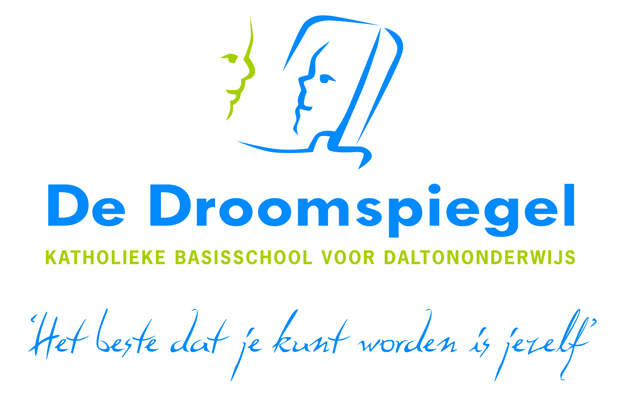
Katholieke daltonschool de Droomspiegel in Almere Poort geeft haar onderwijs vorm volgens de visie van pedagoge Helen Parkhurst. In haar visie op onderwijs en opvoeden spelen de drie basisprincipes zelfstandigheid, vrijheid en samenwerken een belangrijke rol. Onze taak is het middel om deze drie principes te verwezenlijken.
Het uitgangspunt dat ieder mens van nature leergierig is, staat centraal. Dit positieve gevoel wordt vergroot door de wijze waarop we met elkaar omgaan, de leeromgeving en het aangeboden onderwijs op de Droomspiegel.
Het dragen van verantwoordelijkheid van het eigen handelen en gedrag is essentieel voor de ontplooiing van de persoonlijkheid van ieder mens. De leerlingen van de Droomspiegel zijn daarom vrij in het bepalen van de volgorde waarin opdrachten worden gemaakt, het bepalen van de hoeveelheid tijd die er aan wordt besteed en het maken van de keuze om het alleen of samen te doen. De leerlingen leren verantwoordelijk te zijn voor de gevolgen van de gemaakte keuzes en leggen daar bij de leerkracht verantwoording over af.
Leren samenwerken is een belangrijke vaardigheid voor al onze leerlingen. Dat lukt het best als er sprake is van respect voor de ander. Een geslaagde samenwerking draagt immers bij tot een wederzijds gevoel van welbehagen, waardoor onze leerlingen met een positieve werkhouding taken tegemoet treden. De kans van slagen wordt zo versterkt en het competentiegevoel wordt vergroot. Zo is de cirkel weer rond.
Op de Droomspiegel staat het vergroten van de zelfstandigheid van de leerlingen en het samenwerken centraal om zo met een stevige basis de toekomst tegemoet te treden. Want het beste dat je kunt worden is jezelf!

Wat wij bieden:
- Een werkomgeving waarbij je schooljaar 2019-2020 wordt meegenomen in het Daltontraject, waardoor je aan het eind van het schooljaar Dalton gecertificeerd kan zijn.
- Een jong & dynamisch team dat leert van en met elkaar met een open, oplossingsgerichte houding.
- Jij wilt je blijven ontwikkelen en jou vanuit ons bestuursorgaan (SKOFV) een academie (Akke & Demi) wordt aangeboden – gericht op jouw persoonlijke interesses en ontwikkelbehoeften.
- Ook jij verdient de persoonlijke waardering van het team, directie en bestuur; wij zijn betrokken en hebben persoonlijke aandacht voor jou.

Wat wij vragen:
- Je staat achter de visie van Helen Parkhurst, wilt je hierin (blijvend) verdiepen en ontwikkelen en draagt deze visie uit.
- Je denkt oplossingsgericht en in teamverband haal je het beste in je collega’s en leerlingen naar boven.
- Je gaat graag de verbinding aan met de Droomspiegel en je collega’s op de lange termijn zodat we samen met jou kunnen bouwen aan de toekomst voor onze leerlingen.

Wij zijn op zoek naar:

- een leerkracht in de midden- en bovenbouw
- vanaf december/januari 2019 een leerkracht voor groep 6 voor een in te vullen zwangerschapsverlof
- vanaf het voorjaar 2020 een leerkracht voor de instroomgroep

Is je interesse gewekt? Mail of bel directeur Monique Ferwerda om een kennismakingsgesprek in te plannen: directie@droomspiegel.nl of bel (036)-540 6060. Meer informatie over de school vind je op onze website www.droomspiegel.nl

